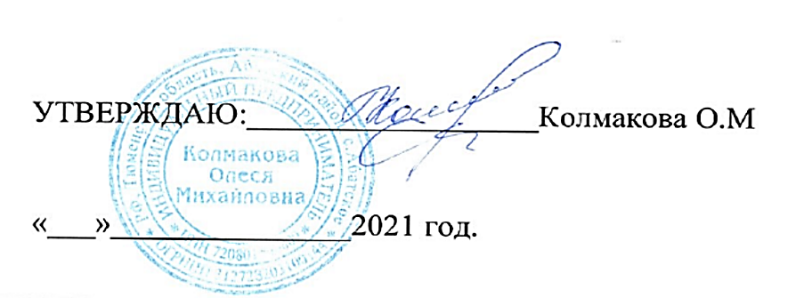

Согласовано Узлова Н.А.
« » 2022 год.

МЕНЮ В ЗАЛ НА «05» декабря 2022г.
Наименование блюда |  |  |  | Химический состав |  |  |  |  | Цена, руб.
Завтрак
каша из овсяных хлопьев "Геркулес" жидкая | 200 |  | 8 |  | 8 | 26 |  | 203 | 17,3
чай с лимоном и апельсином "Цитрусовый заряд" | 230 |  | 0 |  | 0 | 16 |  | 63 | 7,00
хлеб пшеничный витаминизированный | 20 |  | 2 |  | 1 | 16 |  | 78 | 1,30
хлеб ржаной витаминизированный | 20 |  | 1 |  | 0 | 9 |  | 41 | 1,10
бутерброд с сыром и маслом | 40 |  | 6 |  | 8 | 8 |  | 126 | 18,60
фрукт яблоко | 150 |  | 1 |  | 0 | 22 |  | 89 | 33,50
ИТОГО: |  |  | 18 |  | 17 | 97 |  | 600 | 78,80
Обед
салат из свежей капусты | 80 |  | 5 |  | 9 | 1 |  | 103 | 10,4
суп из овощей с курицей, со сметаной | 250 |  | 6 |  | 6 | 16 |  | 144 | 21,20
гуляш из говядины | 100 |  | 9 |  | 8 | 3 |  | 118 | 31,80
рис припущенный | 150 |  | 4 |  | 4 | 30 |  | 166 | 7,60
кисель | 200 |  | 0 |  | 0 | 22 |  | 89 | 5,30
хлеб пшеничный витаминизированный | 40 |  | 2 |  | 1 | 16 |  | 78 | 2,60
хлеб ржаной витаминизированный | 20 |  | 1 |  | 0 | 9 |  | 41 | 1,10
ИТОГО |  |  | 27 |  | 28 | 97 |  | 739 | 80,00
Повар — бригадир

